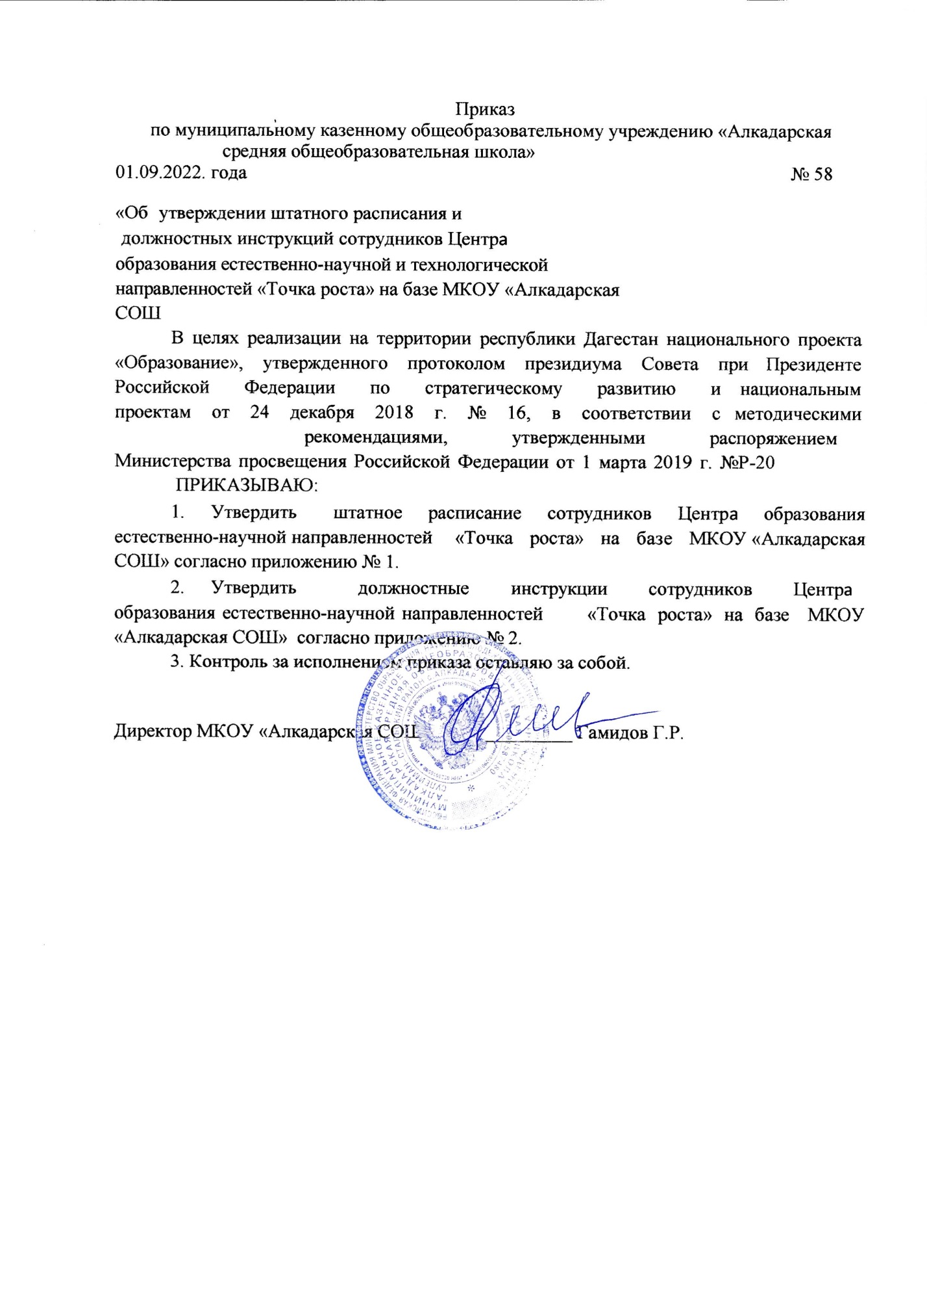

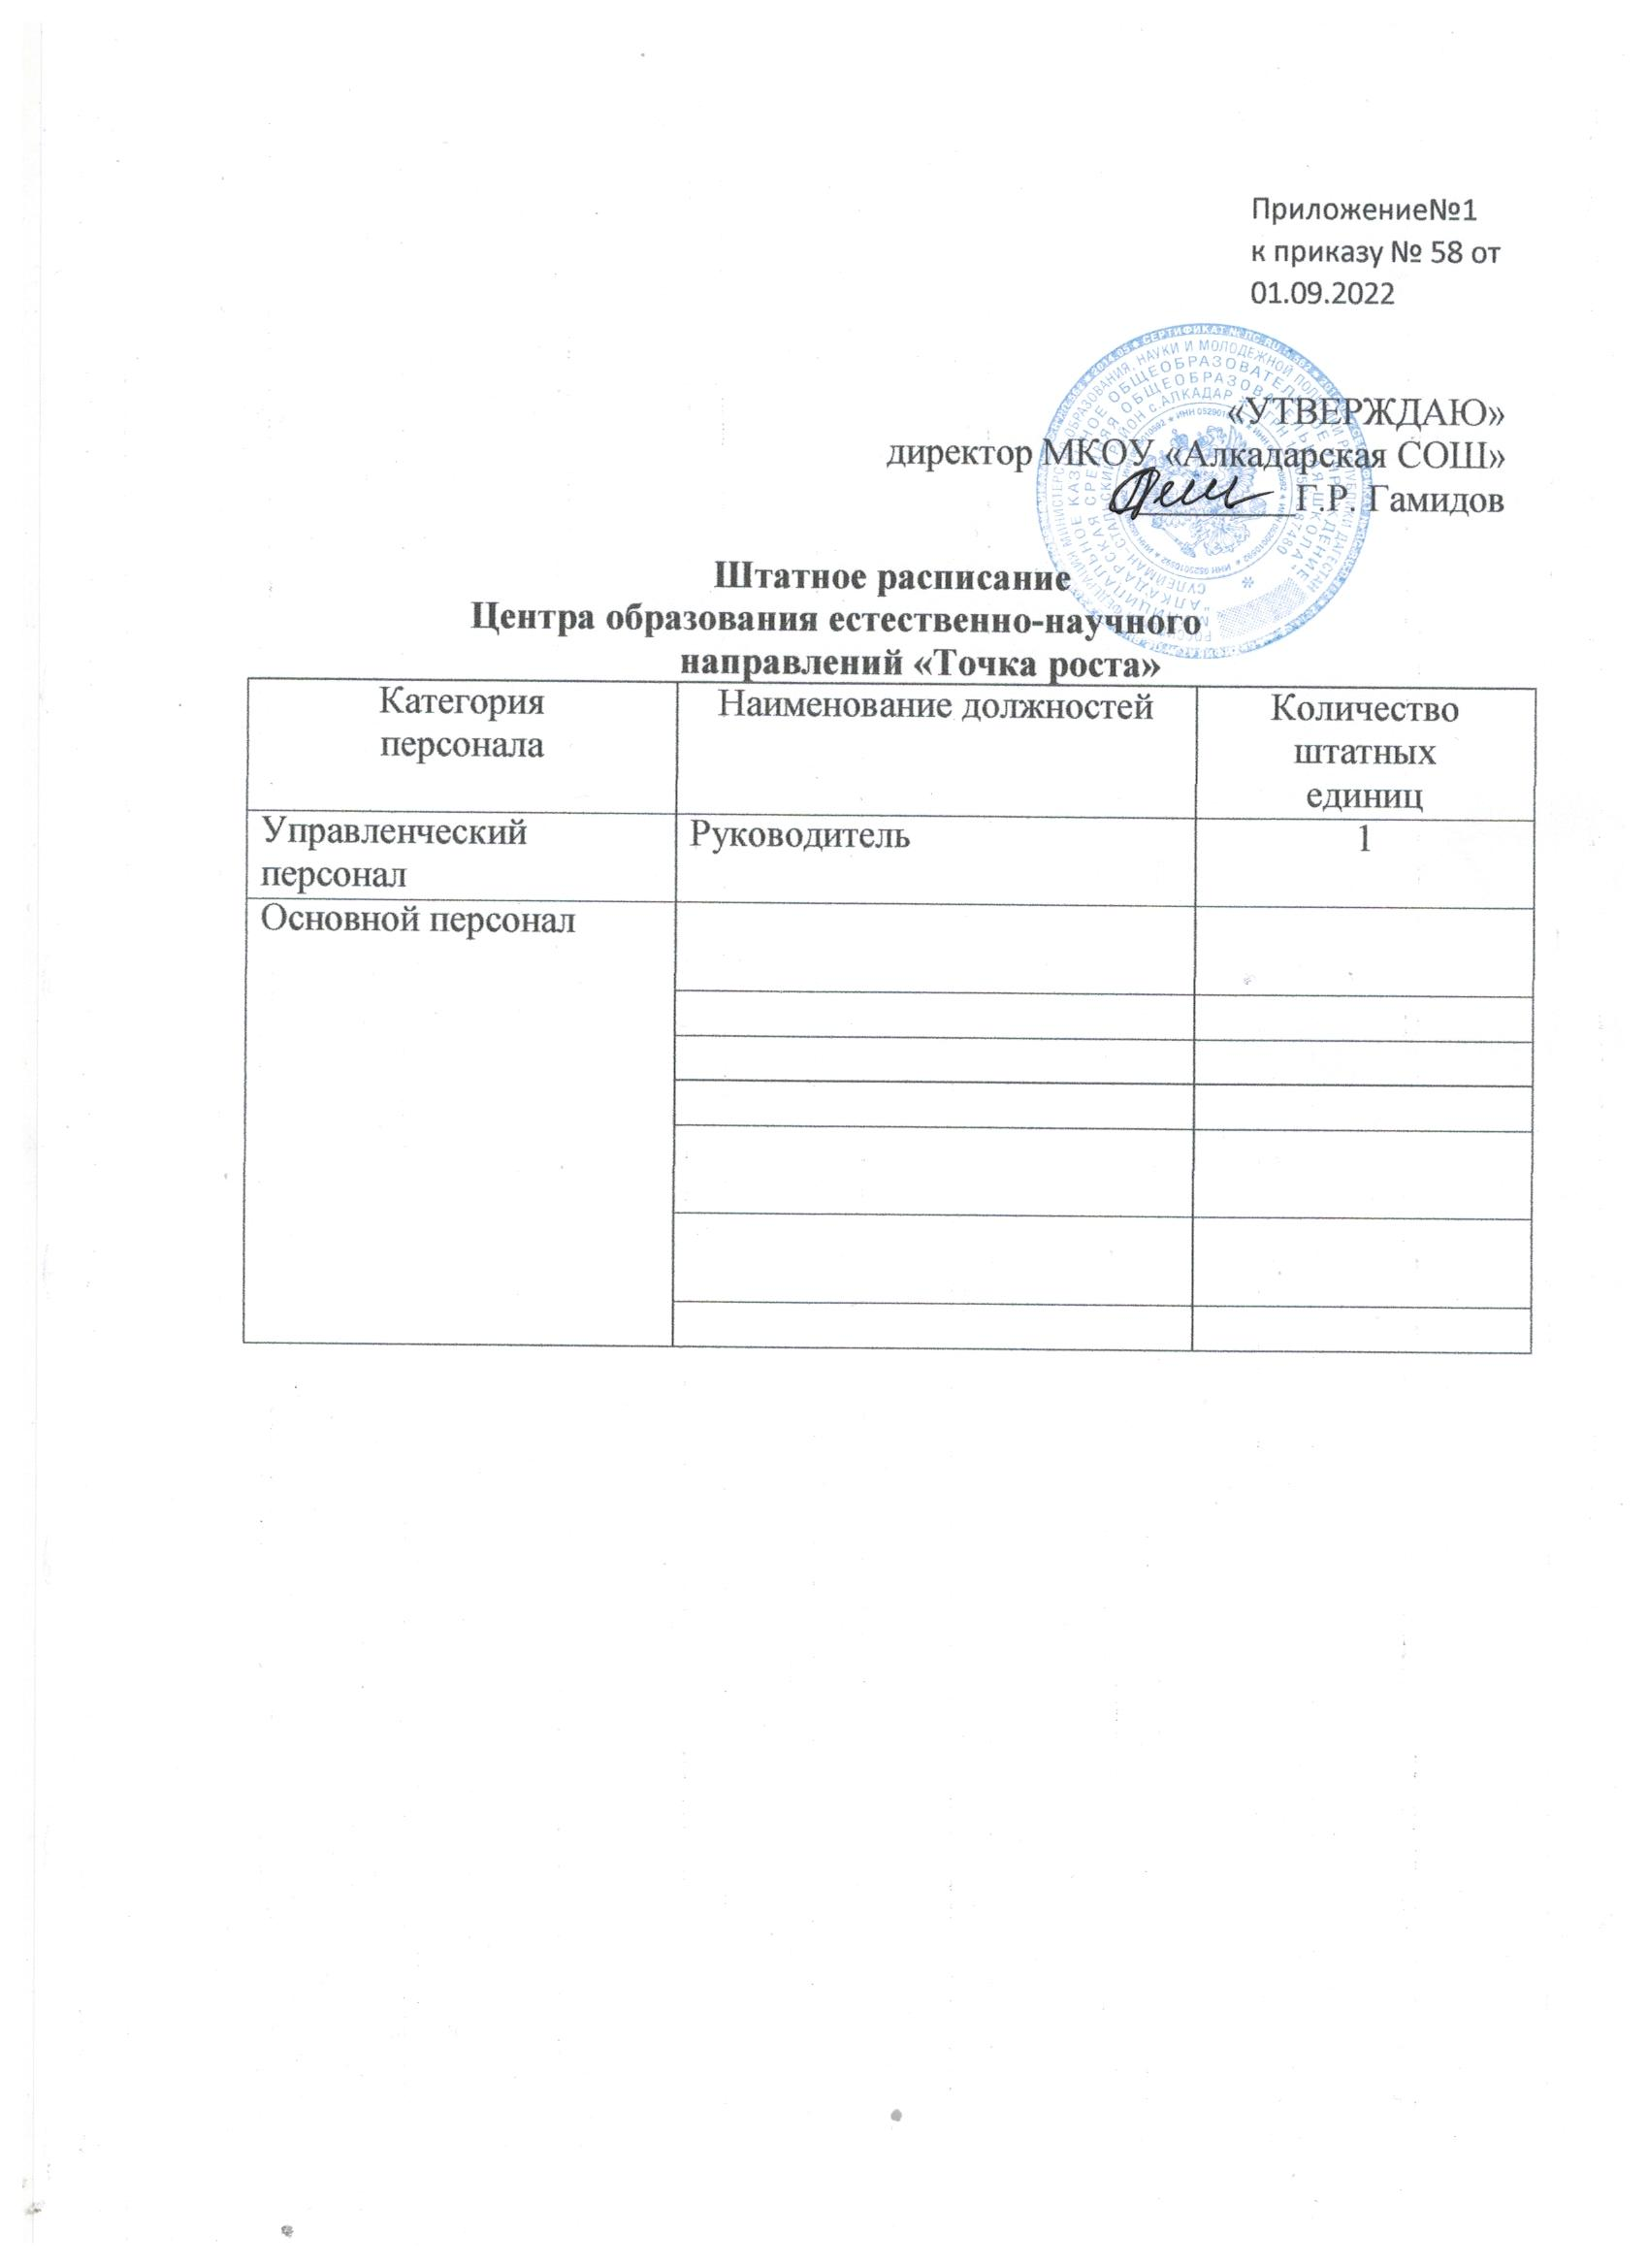

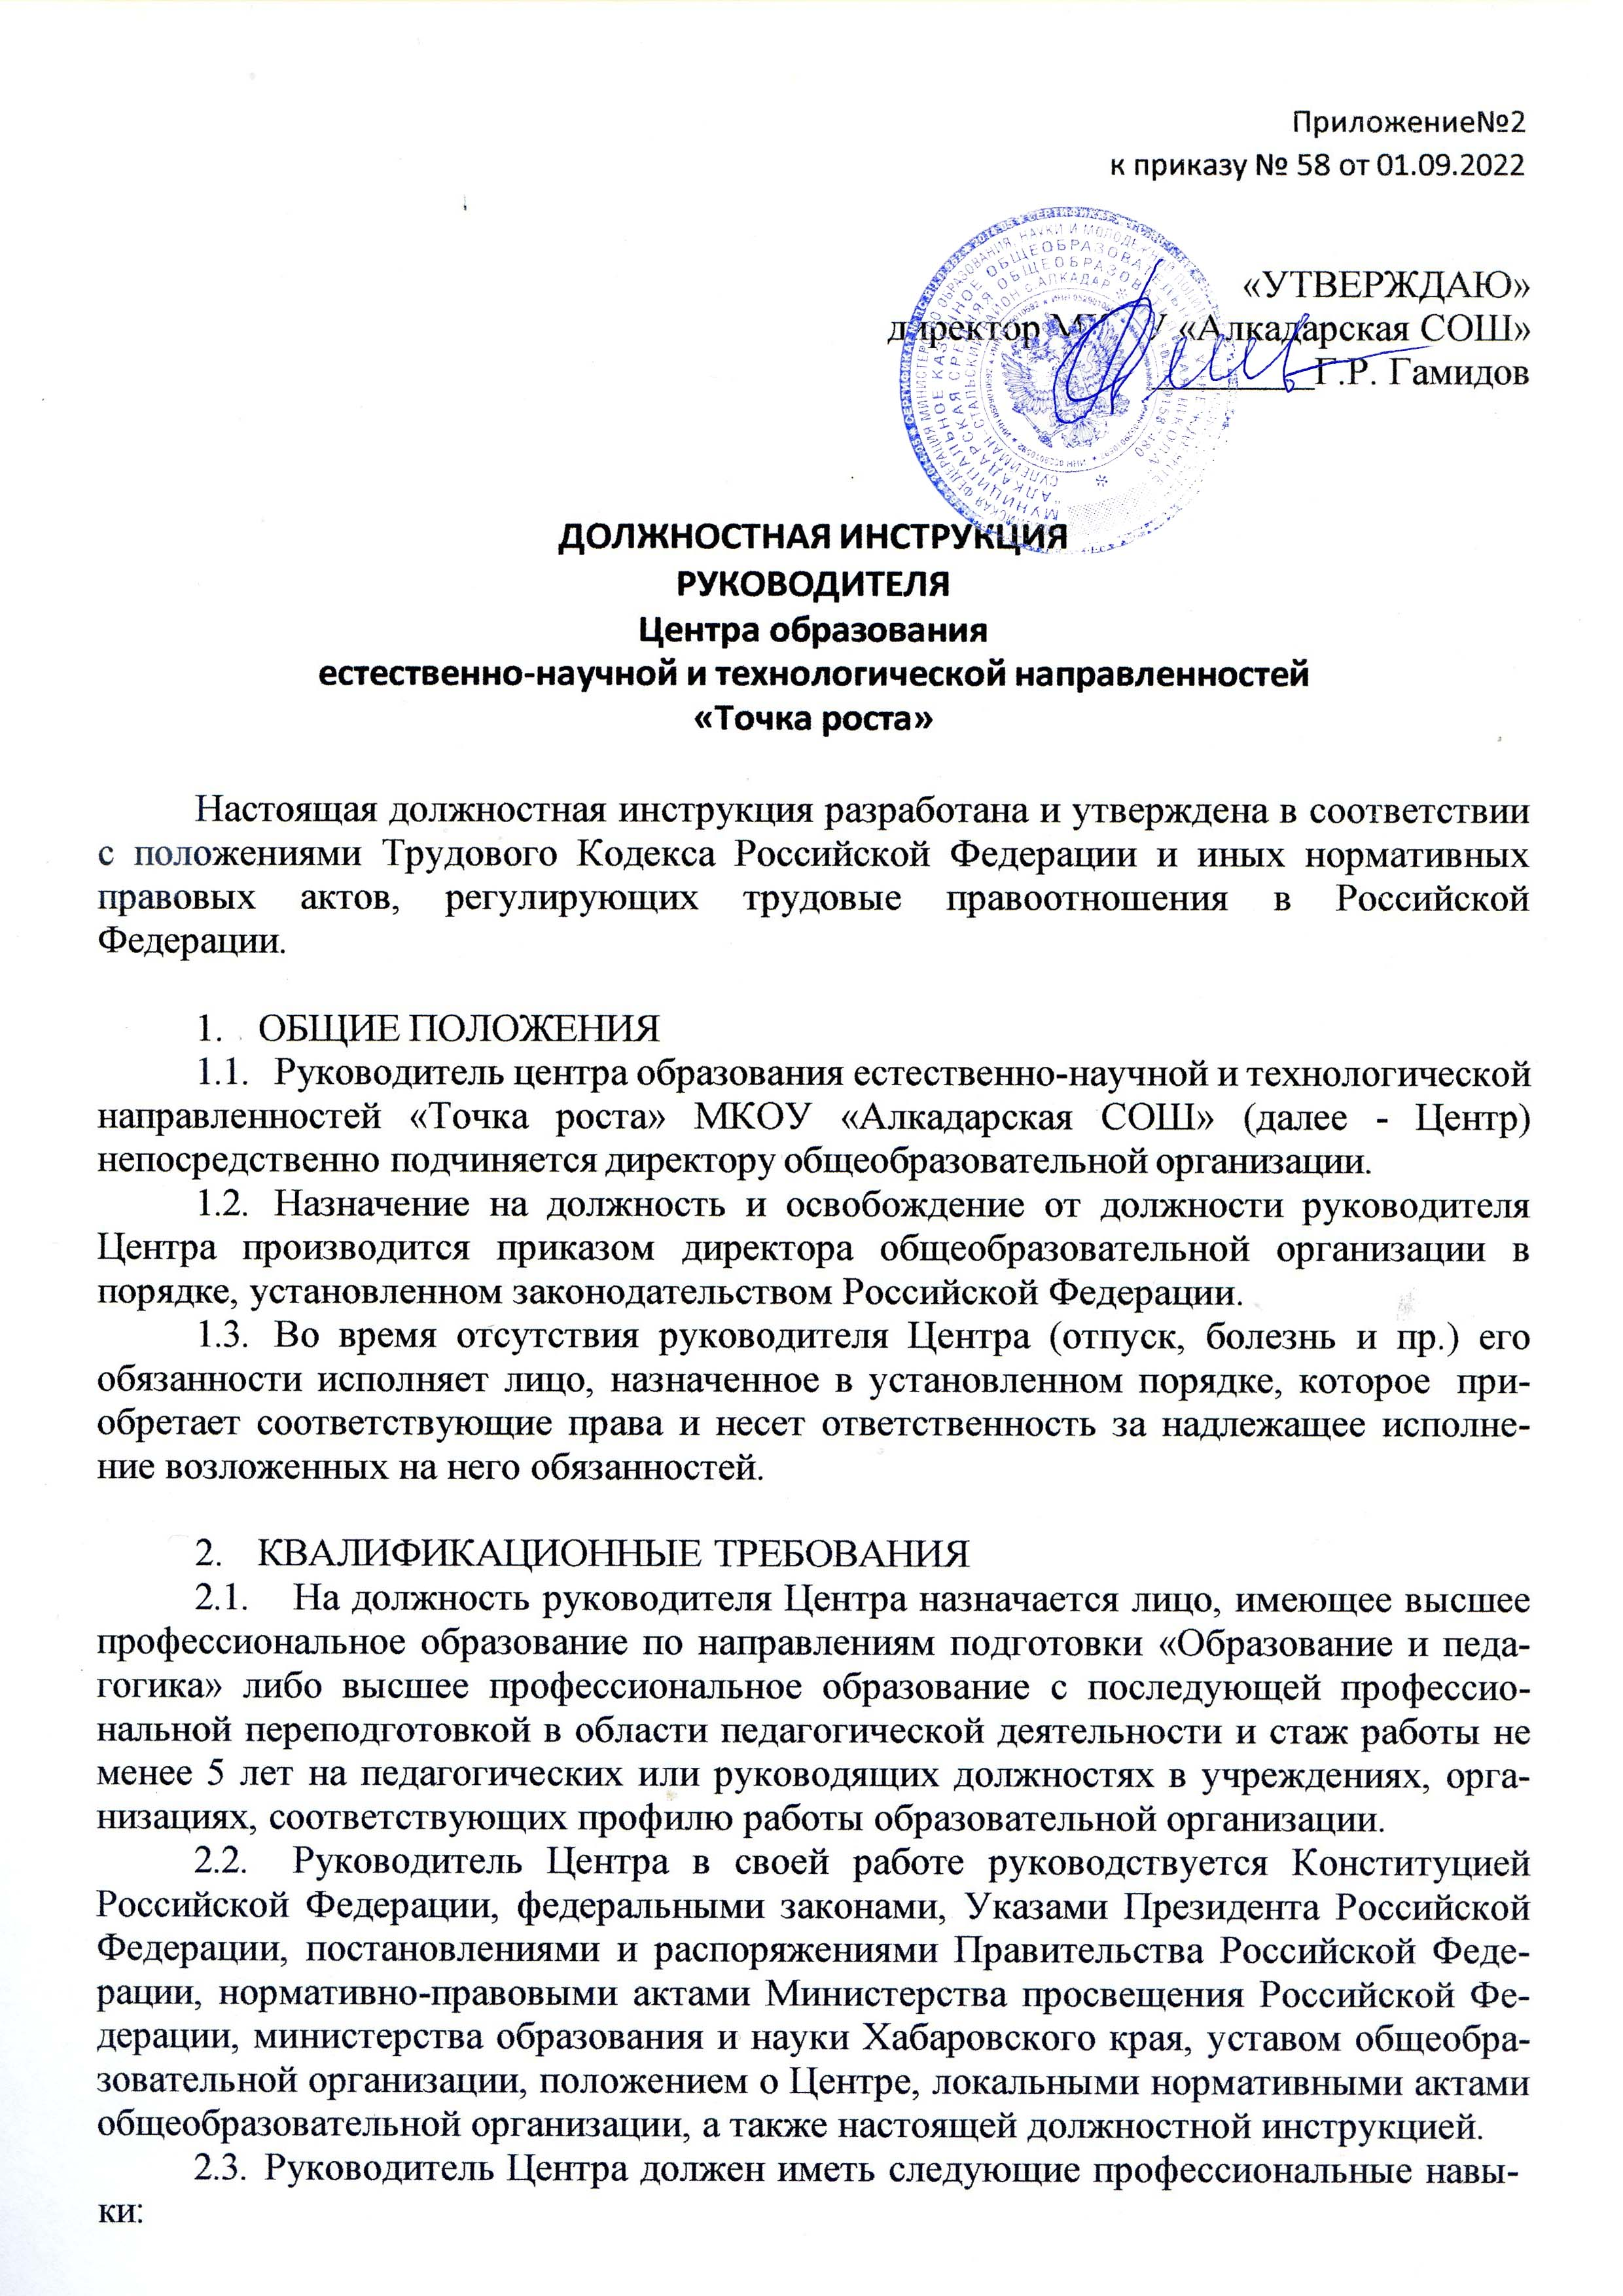

* планирования, координации, организации работы и контроля деятельности сотрудников Центра;
* оценивания результативности проведенных мероприятий;
* организации эффективной устной и письменной коммуникации;
* формирования эффективного взаимодействия в коллективе, предупреждения конфликтов, разрешения конфликтных ситуаций;
* организации и проведения мероприятий по направлениям деятельности Цен-

тра;

* владения методами убеждения, аргументации своей позиции;
* применения современных информационно-коммуникационных технологий;
* работы с необходимой документацией.
  1. 2.4. Руководитель Центра должен иметь знания нормативных правовых актов

в сфере образования, приоритетных направлений развития образовательной системы РФ, технологий выстраивания эффективной коммуникации, современных образова- тельных технологий, основ педагогики и педагогической психологии, основ физио- логии и гигиены, правил внутреннего трудового распорядка и иных локальных нор- мативных актов общеобразовательной организации, перечня сведений, относящихся к конфиденциальной информации по своей должности, требований охраны и без- опасных условий труда.

1. ДОЛЖНОСТНЫЕ ОБЯЗАННОСТИ Руководитель Центра:
   1. Координирует деятельность Центра, обеспечивает выполнение задач, по- ставленных перед ним, и достижение показателей.
   2. Организует перспективное и текущее планирование деятельности Центра.
   3. Обеспечивает разработку и реализацию программ курсов внеурочной дея- тельности и дополнительных общеобразовательных программ на базе Центра, в том числе с использованием сетевой формы реализации программ.
   4. Организует разработку и проведение социокультурных мероприятий на базе Центра.
   5. Организует заключение договоров о реализации программ с использова- нием сетевой формы.
   6. Создает необходимые условия для проведения урочных и внеурочных за- нятий на базе Центра.
   7. Осуществляет мониторинг деятельности Центра.
2. ПРАВА

В целях надлежащего исполнения своих должностных обязанностей руково- дитель Центра имеет право:

* 1. На обеспечение надлежащих условий, необходимых для исполнения своих должностных обязанностей.
  2. На защиту своей профессиональной чести и достоинства.
  3. На получение информации и материалов, необходимых для исполнения своих должностных обязанностей.
  4. На повышение своей профессиональной квалификации.
  5. На внесение предложений по улучшению деятельности Центра.
  6. На внесение предложений о поощрении сотрудников Центра или привлечении их к дисциплинарной ответственности.

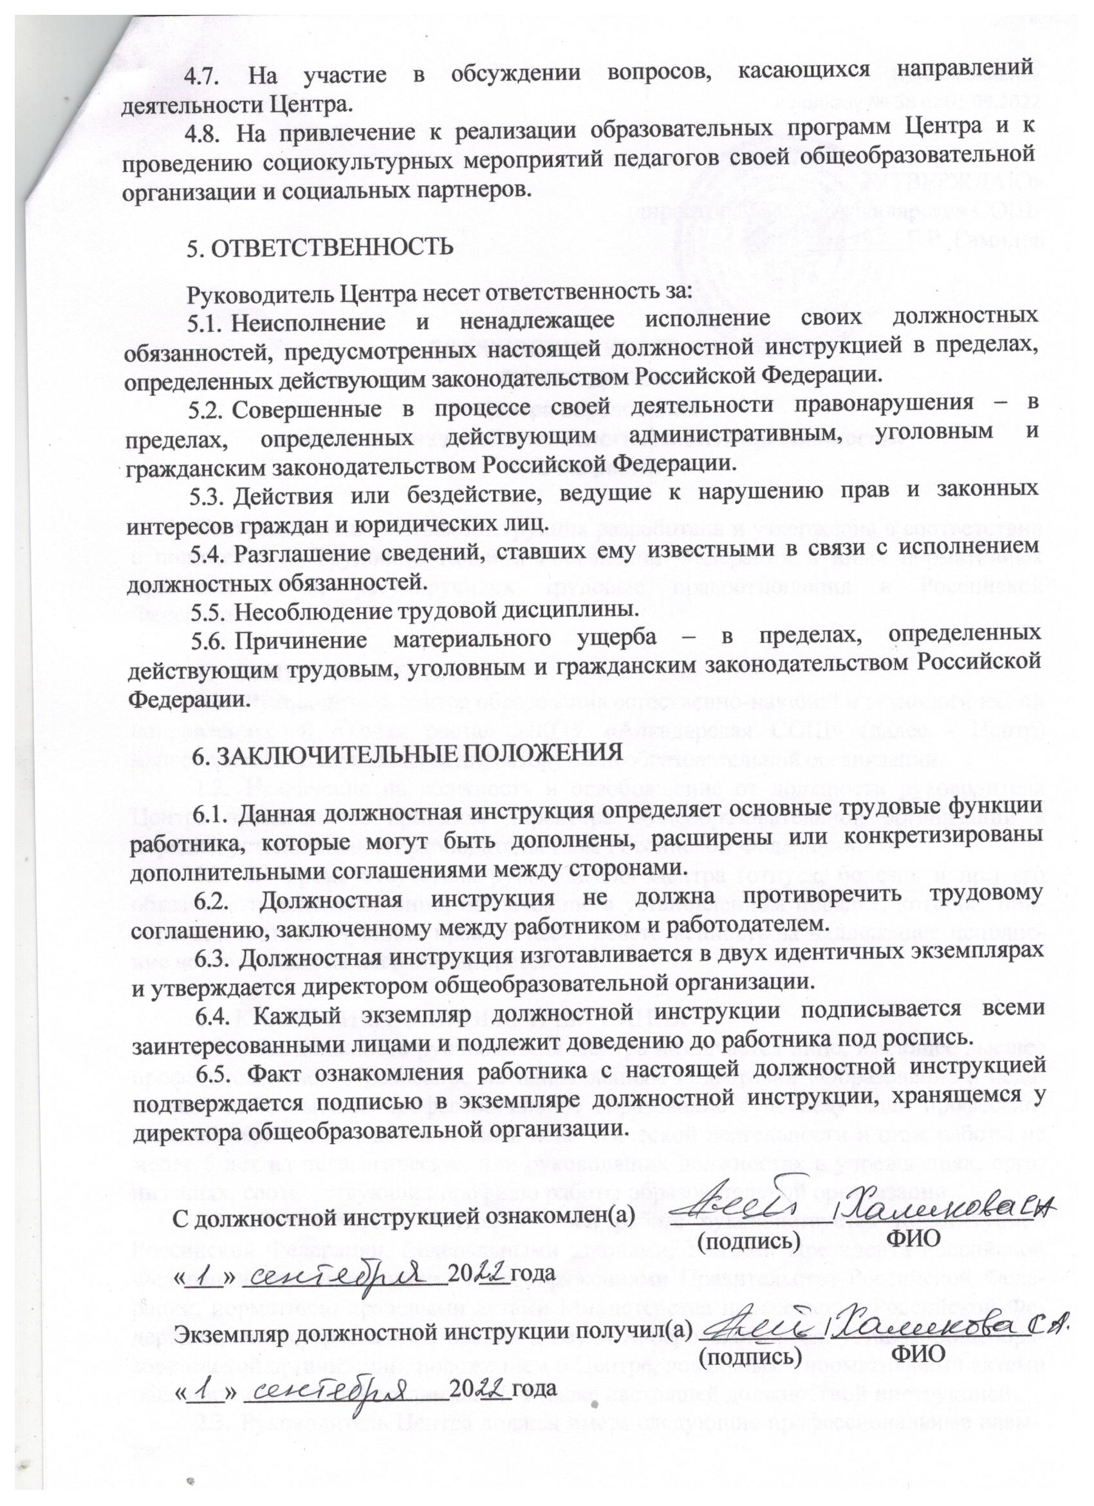

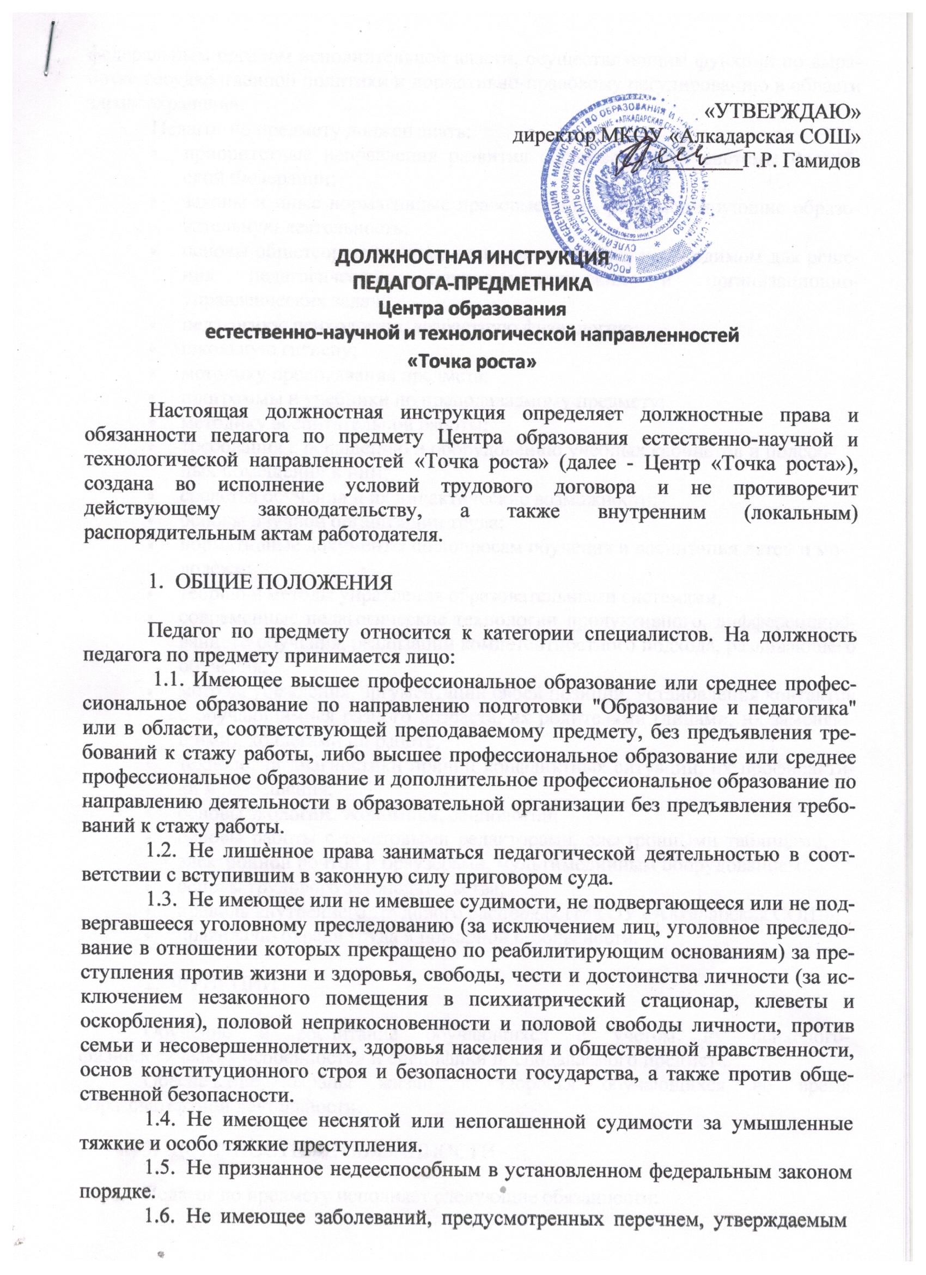

федеральным органом исполнительной власти, осуществляющим функции по выра- ботке государственной политики и нормативно-правовому регулированию в области здравоохранения.

Педагог по предмету должен знать:

* приоритетные направления развития образовательной системы Россий- ской Федерации;
* законы и иные нормативные правовые акты, регламентирующие образо- вательную деятельность;
* основы общетеоретических дисциплин в объѐме, необходимом для реше- ния педагогических, научно-методических и организационно- управленческих задач;
* педагогику, психологию, возрастную физиологию;
* школьную гигиену;
* методику преподавания предмета;
* программы и учебники по преподаваемому предмету;
* методику воспитательной работы;
* требования к оснащению и оборудованию учебных кабинетов и подсоб- ных помещений к ним;
* средства обучения и их дидактические возможности;
* основы научной организации труда;
* нормативные документы по вопросам обучения и воспитания детей и мо- лодѐжи;
* теорию и методы управления образовательными системами;
* современные педагогические технологии продуктивного, дифференциро- ванного обучения, реализации компетентностного подхода, развивающего обучения;
* методы убеждения, аргументации своей позиции, установления контактов с обучающимися разного возраста, их родителями (лицами, их заменяю- щими), коллегами по работе;
* технологии диагностики причин конфликтных ситуаций, их профилакти- ки и разрешения;
* основы экологии, экономики, социологии;
* основы работы с текстовыми редакторами, электронными таблицами, электронной почтой и браузерами, мультимедийным оборудованием;
* основы трудового законодательства;
* правила внутреннего трудового распорядка МКОУ «Алкадарская СОШ»;
* правила по охране труда и пожарной безопасности.

1. ФУНКЦИИ

Обучение и воспитание обучающихся с учѐтом их психолого- физиологических особенностей и специфики преподаваемого предмета.

Обеспечение охраны жизни и здоровья обучающихся во время образовательной деятельности.

1. ДОЛЖНОСТНЫЕ ОБЯЗАННОСТИ

Педагог по предмету исполняет следующие обязанности:

* 1. Осуществляет обучение и воспитание обучающихся с учѐтом их психолого- физиологических особенностей и специфики преподаваемого предмета, способствует формированию общей культуры личности, социализации, осознанного выбора и освоения образовательных программ, используя разнообразные формы, приѐмы, методы и средства обучения, в том числе по индивидуальным учебным планам, ускоренным курсам в рамках федеральных государственных образовательных стандартов, современные образовательные технологии, включая информационные, а также цифровые образовательные ресурсы.
  2. Обоснованно выбирает программы и учебно-методическое обеспечение, включая цифровые образовательные ресурсы.
  3. Проводит учебные занятия, опираясь на достижения в области педагогической и психологической наук, возрастной психологии и школьной гигиены, а также современных информационных технологий и методик обучения.
  4. Планирует и осуществляет образовательную деятельность в соответствии с образовательной программой МКОУ «Алкадарская СОШ», разрабатывает рабочую программу по предмету, курсу на основе примерных основных общеобразовательных программ и обеспечивает ее выполнение, организуя и поддерживая разнообразные виды деятельности обучающихся, ориентируясь на личность обучающегося, развитие его мотивации, познавательных интересов, способностей, организует самостоятельную деятельность обучающихся, в том числе исследовательскую, реализует проблемное обучение, осуществляет связь обучения по предмету (курсу, программе) с практикой, обсуждает с обучающимися актуальные события современности.
  5. Обеспечивает достижение и подтверждение обучающимися уровней образования (образовательных цензов).
  6. Оценивает эффективность и результаты обучения обучающихся по предмету (курсу, программе), учитывая освоение знаний, овладение умениями, развитие опыта творческой деятельности, познавательного интереса обучающихся, используя компьютерные технологии, в т.ч. текстовые редакторы и электронные таблицы в своей деятельности.
  7. Соблюдает права и свободы обучающихся, поддерживает учебную дисциплину, режим посещения занятий, уважая человеческое достоинство, честь и репутацию обучающихся.
  8. Осуществляет контрольно-оценочную деятельность в образовательном процессе с использованием современных способов оценивания в условиях информационно- коммуникационных технологий (ведение электронных форм документации, в том числе электронного журнала и дневников обучающихся).
  9. Вносит предложения по совершенствованию образовательной деятельности в МКОУ «Алкадарская СОШ». Участвует в деятельности педагогического и иных советов МКОУ «Алкадарская СОШ», а также в деятельности методических объединений и других формах методической работы.
  10. Обеспечивает охрану жизни и здоровья обучающихся во время образовательной деятельности.
  11. Осуществляет связь с родителями (законными представителями).
  12. Выполняет правила по охране труда и пожарной безопасности.

1. ПРАВА

Педагог по предмету имеет право:

* 1. Участвовать в обсуждении проектов решений руководства МКОУ «Алкадарская СОШ».
  2. По согласованию с непосредственным руководителем привлекать к

